



|  |
| --- |
| Francesco D’Auria Simone Faiella Raimondo Serpe |

|  |  |  |  |
| --- | --- | --- | --- |
| Data | Versione | Cambiamenti | Autori |
| 25/10/2017 | Draft 0.1 | Strutturazione documento e informazioni iniziali derivanti dai meeting precedenti | [tutti] |
| 30/10/2017 | RAD v1.0 | Aggiunta use-case diagram, use-case e scenari | [tutti] |

Sommario

1. **1. Introduzione**

1.1 Scopo del sistema

1.2 Ambito del sistema

1.3 Obiettivi e criteri di successo del sistema

1.4 Definizioni, acronimi e abbreviazioni

1.5 Riferimenti

1.6 Panoramica

1. **2. Sistema corrente**
2. **3. Sistema proposto**

3.1 Panoramica

3.2 Requisiti funzionali

3.3 Requisiti non funzionali

3.4 Modello di sistema

1. **4. Glossario**

# 1. Introduzione

## 1.1 Scopo del sistema

Il Consiglio Didattico di Informatica dell’Università di Salerno intende fornire ai propri studenti una formazione sempre più di qualità, efficace, vicina alle esigenze degli studenti e del mondo del lavoro, migliorando anche gli indicatori utilizzati dal Ministero per la valutazione dei Corsi di Studio (tempi di laurea, numero di CFU per tirocinio esterno…). Il Consiglio Didattico di Informatica intende incrementare le attività di tirocinio esterno evitando allo stesso tempo che queste ritardino i tempi di laurea degli studenti e senza necessità di ulteriore personale.

## 1.2 Ambito del sistema

L’obiettivo del progetto è fornire uno strumento di supporto alle attività di tirocinio (esterno) assicurando che tutti gli stakeholder coinvolti possano interagire in modo agevole ed efficiente. Deve supportare:

* la fase di definizione delle convenzioni tra il Dipartimento di Informatica e gli Enti/Aziende,
* la specifica dei periodi e delle tematiche disponibili, dei profili richiesti,
* la ricerca di tirocinio da parte degli studenti,
* la definizione e l’approvazione dei progetti formativi.

## 1.3 Obiettivi e criteri di successo del sistema

Obiettivo principale del sistema è quello di semplificare l’iter burocratico per la richiesta del tirocinio. Sarà poi l’utilizzo di un applicativo in ambiente Android per svolgere questo compito, il che permette un utilizzo da un pubblico molto vasto.

## 1.4 Definizioni, acronimi e abbreviazioni

* **App**: applicazione, applicativo, tipica abbreviazione per definire un prodotto software per l’ambiente (sistema) Android.
* **Tirocinante**: colui che fa richiesta di tirocinio
* **Tutor aziendale**: colui che segue in azienda il tirocinante
* **Tutor accademico**: colui che segue in ambito accademico il tirocinante
* **Sistema**: cosa si intende realizzare

## 1.5 Riferimenti

Di aiuto sicuramente è la documentazione ufficiale del sistema Android, messa a disposizione sui siti

* <http://developer.android.com>
* <http://developer.android.com/guide>
* <http://developer.android.com/training>

Il materiale di riferimento usato per la stesura di questo documento è:

## Slides e risorse del corso di Ingegneria del Software

## B. Bruegge, A.H. Dutoit, *Object Oriented Software Engineering – Using UML, Patterns and Java*, Prentice Hall

## I. Sommerville, *Software Engineering*, Addison Wesley

## 1.6 Panoramica

Il documento è redatto per dare una breve descrizione del sistema progettato, sia dal punto di vista dell’architettura che da quello funzionale. Permette, ancor prima di sviluppare l’app, una completa visione del sistema.

Nel secondo capitolo di questo documento viene descritto come viene attualmente svolta la gestione dei tirocini.

Nel terzo capitolo vengono descritti i requisiti funzionali e non funzionali del sistema proposto. Nello stesso capitolo, alla fine, sono mostrati scenari e casi d’uso degli attori del sistema.

# 2. Sistema corrente

Al momento non esiste un sistema capace di fare in maniera automatica tutto l’iter di richiesta del tirocinio. Il sistema corrente è frutto solo di azioni manuali, svolte per lo più dal tirocinante, attraverso passaggi di documenti tra i vari attori del sistema, il quale provoca spesso ritardi e incomprensioni su come svolgere tali azioni. Le funzionalità che si propone di fornire l’applicazione, sono ora svolte in maniera cartacea, attraverso un iter che prevede lo scambio di documenti per l’ufficializzazione della pratica di tirocinio.

# 3. Sistema proposto

## 3.1 Panoramica

Il sistema è un’applicazione in ambiente Android, quindi potrà essere utilizzato dalla maggior parte degli utenti. Con tale applicazione si potrà richiedere il tirocinio, selezionando un’azienda dall’elenco di quelle convenzionate, e se lo studente vuole svolgere il tirocinio presso un’azienda non convenzionata, potrà altresì richiedere tale convenzione. L’applicazione permetterà poi la sottomissione del Progetto Formativo, corredata dalle firme del Tutor aziendale, del Tutor accademico, dello studente e del Direttore del Dipartimento o Presidente della didattica. Il tutto verrà inoltrato ad una sorta di segreteria virtuale, che è l’ultimo attore in questo sistema, che autorizza l’intero processo.

## 3.2 Requisiti funzionali

***Gestione segreteria***

RF[1] Inserire uno studente da parte della segreteria

RF[2] Conferma domanda tirocinio da parte della segreteria

***Gestione studente***

RF[3] Invio domanda tirocinio da parte dello studente

RF[4] Visualizzazione da parte dello studente delle aziende convenzionate

RF[5] Richiesta eventuale convenzione azienda

RF[6] Visualizzazione stato domanda

***Gestione progetto formativo***

RF[7] Firma del progetto formativo da parte dello studente, azienda, tutor accademico, Direttore di

Dipartimento

RF[8] Invio domanda convenzione

RF[9] Accettazione richiesta di convenzione da parte del Direttore del Dipartimento

***Gestione account***

RF[10] Il sistema fa autenticare l’utente

RF[11]Cambio password da parte dello studente e dell’azienda convenzionata

RF[12] Registrazione dell’azienda non convenzionata

## 3.3 Requisiti non funzionali

[CONVENZIONE: Usare il prefisso NFR[numero] per elencare i requisiti non funzionali.]

### 3.3.1 Usabilità

### 3.3.2 Affidabilità

### 3.3.3 Prestazioni

### 3.3.4 Supportabilità

### 3.3.5 Implementazione

### 3.3.6 Interfaccia

### 3.3.7 Packaging

### 3.3.8 Legali

## 3.4 Modello di sistema

### 3.4.1 Scenari

|  |
| --- |
| Nome Scenario**: SC_1 Inserire uno studente da parte della segreteria** |
| Partecipanti: Giorgio: segreteria |
| Flusso di eventi:  1. Giorgio ha la necessità di inserire un nuovo studente all’interno del sistema. Apre dunque il menu laterale dell’applicazione.  2. Il sistema mostra il menu laterale all’interno del quale, tra le varie opzioni, presenta “Inserisci nuovo studente”.  3. Giorgio clicca tale opzione e visualizza un form da compilare con i dati del relativo studente.  4. Giorgio clicca “conferma”.  5. Il sistema mostra un messaggio di conferma oppure indica i campi di errore. |
| Relativo al mock-up: Inserisci nuovo studente |

### 

|  |
| --- |
| Nome Scenario**: SC_2 Conferma domanda tirocinio** |
| Partecipanti: Giorgio: Segreteria |
| Flusso di eventi:   1. Giorgio riceve la domanda del tirocinio da parte dello studente visualizzandola all’interno del menu sotto la voce “Visualizza richieste tirocinio” 2. Giorgio clicca sulla casella della richiesta e controlla se quest’ultima è stata firmata da tutti i firmatari (studente, tutor aziendale e accademico, Direttore di Dipartimento), verificando se ci sono le spunte in tutti i campi della tabella che racchiude le informazioni della richiesta. 3. Alla fine, Giorgio clicca sul pulsante “Conferma” . 4. Il sistema mostra un messaggio di conferma oppure indica i campi di errore. |
| Relativo al mock-up: Conferma domanda tirocinio |

### 

|  |
| --- |
| Nome Scenario**: SC_ 3 Invio domanda tirocinio** |
| Partecipanti: Raimondo: studente |
| Flusso di eventi   1. Raimondo seleziona dal menu la voce “Invia nuova domanda tirocinio” . 2. Si apre un form che permette la scelta dell’azienda, la scelta del tutor accademico e del periodo. 3. Raimondo clicca sul pulsante “Invia” in fondo. 4. Il sistema mostra un messaggio di conferma oppure indica i campi di errore. |
| Relativo al mock-up: Invia domanda tirocinio |

|  |
| --- |
| Nome Scenario**: SC_4 Visualizzazione da parte dello studente delle aziende convenzionate** |
| Partecipanti: Raimondo: studente |
| Flusso di eventi:  1. Raimondo intenzionato ad effettuare una nuova richiesta di tirocinio decide di valutare tra le varie aziende convenzionate, quella più appropriata alle proprie esigenze.  2. Accedendo al menu laterale vi è l’opzione “Visualizza lista aziende”.  3. Raimondo clicca tale opzione e il sistema offre la visualizzazione delle aziende convenzionate con il Dipartimento  di Informatica, rappresentate da un logo, un nome, un’e-mail, una sede, tramite la quale sono ordinate per la visualizzazione e un pulsante per un’eventuale descrizione.  4. Raimondo, osservando un’azienda che egli ritiene congeniale alle sue esigenze, decide di ottenere maggiori informazioni su di essa cliccando il pulsante di “Visualizza descrizione”.  5. Premuto il pulsante viene visualizzata una nuova finestra con una descrizione aggiuntiva dell’azienda, riguardante l’ambito di cui si occupa ed eventuali informazioni aggiuntive. |
| Relativo al mock-up: Visualizza lista aziende |

### 

|  |
| --- |
| Nome Scenario**: SC_5 Richiesta di convenzione di un’azienda** |
| Partecipanti: Raimondo: studente |
| Flusso di eventi:  1. Raimondo constatando che tra le aziende convenzionate non vi è quella ricercata decide di contattare l’azienda desiderata attraverso un apposito servizio di email.  2. Il sistema presenta un menù laterale il quale, tra le varie opzioni, presenta “Richiedi nuova convenzione”.  3. Raimondo clicca questa opzione e visualizza un campo di testo in cui inserire l’email dell’azienda. In tal modo può inviare un messaggio preimpostato con la richiesta di iscrizione all’applicazione e potersi convenzionare per un’eventuale richiesta di tirocinio.  4. Clicca “invia”.  5. Il sistema mostra un messaggio di conferma oppure un eventuale messaggio di errore. |
| Relativo al mock-up: Richiedi nuova convenzione |

|  |
| --- |
| Nome Scenario**: SC_6 Visualizza stato domanda** |
| Partecipanti: Raimondo: studente |
| Flusso di eventi:   1. Raimondo selezione dal menu la voce “Visualizza stato domanda” 2. Si carica una schermata che permette a Raimondo di controllare la lista delle domande da lui inviate. 3. Raimondo clicca su una richiesta e appare una schermata in cui vi è il controllo dello stato delle firme, una tabella, una casella per ogni firmatario. 4. Per ogni casella sarà presente una spunta verde, per indicare che la firma è stata apposta, oppure una x, per indicare che non è stata ancora firmata. |
| Relativo al mock-up: Visualizza stato domanda |

|  |
| --- |
| Nome Scenario**: SC_7 Firma del progetto formativo** |
| Partecipanti: Raimondo: studente, Simone: Tutor accademico, Pasquale: Tutor aziendale, Francesco: Direttore Dipartimento |
| Flusso di eventi:   1. Raimondo firma il progetto formativo e invia con successo la richiesta per il tirocinio 2. Pasquale, dopo essersi autenticato, controlla lo stato delle richieste e clicca su una richiesta da firmare e appone la propria firma nello spazio dedicato e clicca sul pulsante “Firma” 3. Dopo aver firmato Pasquale, può firmare anche Simone, seguendo gli stessi passi di Pasquale. 4. In ultimo può firmare anche Francesco. |
| Relativo al mock-up: Firma progetto formativo |

|  |
| --- |
| Nome Scenario**: SC_8 Invio domanda di convenzione** |
| Partecipanti: Pasquale: Tutor aziendale |
| Flusso di eventi:   1. Pasquale ha ricevuto una mail da parte di Raimondo che vuole svolgere attività di tirocinio presso l’azienda di Pasquale, ma non può poiché l’azienda non è convenzionata con il dipartimento. 2. Pasquale così si registra come azienda non convenzionata. 3. Dopo essersi loggato, dal menu sceglie la voce “Convenziona azienda” 4. Così invia una richiesta di convenzione al Direttore di Dipartimento. |
| Relativo al mock-up: Invio domanda convenzione |

### 

|  |
| --- |
| Nome Scenario**: SC_9 Accettazione domanda di convenzione azienda** |
| Partecipanti: Francesco: Direttore di Dipartimento |
| Flusso di eventi:   1. Francesco si logga al sistema. 2. Dal menu sceglie la voce “Visualizza richieste convenzione ” 3. Si apre una lista con le domande ancora non autorizzate. 4. Clicca su una richiesta di convenzione 5. Clicca sul pulsante “Accetta convenzione” |
| Relativo al mock-up: Accettazione convenzione |

### 

|  |
| --- |
| Nome Scenario**: SC_10 Autenticazione dell’utente** |
| Partecipanti: Utente registrato |
| Flusso di eventi:   1. L’utente avvia l’applicazione. 2. Il sistema mostra una schermata di autenticazione con i campi di testo “username” e “password”. 3. L’utente compila i due campi di testo con i propri dati così da poter accedere al sistema tramite il proprio account personale. 4. Clicca “Accedi”. 5. Il sistema indica all’utente gli eventuali campi di errore, nel caso in cui sia dovuto a qualche errore di digitazione, oppure se non è presente una connessione a internet viene visualizzato un pop-up che indica l’errore di connessione. Se invece è tutto corretto l’utente accede al sistema ed è pronto per essere utilizzato. |
| Relativo al mock-up: Autenticazione utente |

### 

|  |
| --- |
| Nome Scenario**: SC_11 Cambio password** |
| Partecipanti: Pasquale: Tutor aziendale oppure Raimondo: studente |
| Flusso di eventi:   1. L’utente (P. o R.) ha necessità di cambiare la password di accesso al sistema. 2. Quindi dal menu sceglie la voce “Gestione account” 3. Si apre una schermata in cui vi è un form per il cambiamento della password 4. L’utente, per cambiare la password, ha bisogno di inserire la password precedente e poi la password nuova 5. Il sistema mostra un messaggio di conferma oppure un eventuale messaggio di errore, con i campi da controllare |
| Relativo al mock-up: Gestione account |

### 

|  |
| --- |
| Nome Scenario**: SC_12 Registrazione azienda non convenzionata** |
| Partecipanti: Luca: Tutor di un’azienda non convenzionata |
| Flusso di eventi:   1. Il sistema mette a disposizione un form per l’inserimento delle credenziali. 2. Se le credenziali fornite non sono presenti nel sistema, allora si procede alla registrazione 3. Luca, così deve fornire il nome dell’azienda da registrare, la sede, un indirizzo email e una descrizione dell’azienda, dei suoi interessi e lavori svolti. 4. In ultimo, Luca procede con la registrazione premendo il pulsante “Registra”. 5. Il sistema mostra un messaggio di conferma oppure un eventuale messaggio di errore, con i campi da controllare |
| Relativo al mock-up: Registrazione azienda non convenzionata |

### 

### 3.4.2 Use Case

# *Gestione segreteria*

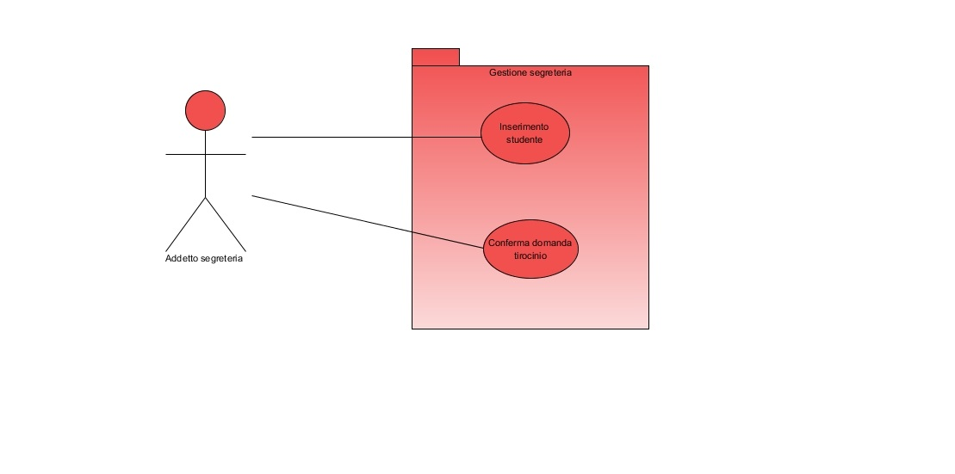

|  |  |
| --- | --- |
| **Nome** | **UC_1 Inserimento studente** |
| **Attore** | Addetto segreteria |
| **Condizione di Ingresso** | Addetto è registrato |
| **Flusso degli Eventi** | 1. L’addetto ha la necessità di inserire un nuovo studente all’interno del sistema. Apre dunque il menu laterale dell’applicazione. 2. Il sistema mostra il menu laterale all’interno del quale, tra le varie opzioni, presenta “Inserisci nuovo studente”. 3. L’addetto clicca tale opzione e visualizza un form da compilare con i dati del relativo studente. 4. L’addetto clicca “conferma”. |
| **Condizione di Uscita** | L’addetto ha registrato un nuovo studente |
| **Condizioni di Errore** | L’addetto ha chiesto la registrazione di uno studente già registrato |
| **Requisiti di Qualità** | Il sistema fa registrare uno studente se e solo se non è già registrato |

|  |  |
| --- | --- |
| **Nome** | **UC_2 Conferma domanda tirocinio** |
| **Attore** | Addetto segreteria |
| **Condizione di Ingresso** | E’ stata ricevuta una richiesta di tirocinio |
| **Flusso degli Eventi** | 1. L’addetto riceve la domanda del tirocinio da parte dello studente visualizzandola all’interno del menu sotto la voce “Visualizza richieste tirocinio” 2. L’addetto clicca sulla casella della richiesta e controlla se quest’ultima è stata firmata da tutti i firmatari (studente, tutor aziendale e accademico, Direttore di Dipartimento), verificando se ci sono le spunte in tutti i campi della tabella che racchiude le informazioni della richiesta. 3. Alla fine, l’addetto clicca sul pulsante “Conferma” . |
| **Condizione di Uscita** | Tutte le firme al progetto formativo sono state apportate |
| **Condizioni di Errore** | Almeno una firma non è presente sul progetto formativo |
| **Requisiti di Qualità** | Il sistema non accetta un progetto formativo senza tutte le firme necessarie |

# *Gestione studente*

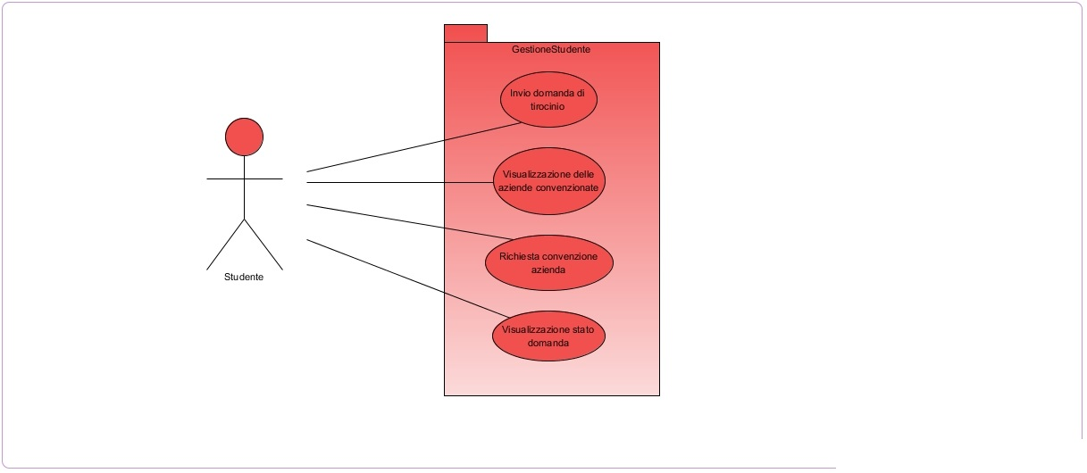

|  |  |
| --- | --- |
| **Nome** | **UC_3 Invio domanda tirocinio** |
| **Attore** | Studente |
| **Condizione di Ingresso** | Lo studente è registrato al sistema |
| **Flusso degli Eventi** | 1. Lo studente seleziona dal menu la voce “Invia nuova domanda tirocinio” . 2. Si apre un form che permette la scelta dell’azienda, la scelta del tutor accademico e del periodo. 3. Lo studente clicca sul pulsante “Invia” in fondo. |
| **Condizione di Uscita** | La domanda è andata a buon fine |
| **Condizioni di Errore** | Lo studente ha inserito un campo vuoto oppure un campo sbagliato |
| **Requisiti di Qualità** | Il sistema fa inviare allo studente un numero di domande pari ai tirocini presenti nel piano di studi |

|  |  |
| --- | --- |
| **Nome** | **UC_4 Visualizza aziende convenzionate** |
| **Attore** | Studente |
| **Condizione di Ingresso** | Lo studente è registrato |
| **Flusso degli Eventi** | 1. Lo studente intenzionato ad effettuare una nuova richiesta di tirocinio decide di valutare tra le varie aziende convenzionate, quella più appropriata alle proprie esigenze. 2. Accedendo al menu laterale vi è l’opzione “Visualizza lista aziende”. 3. Lo studente clicca tale opzione e il sistema offre la visualizzazione delle aziende convenzionate con il Dipartimento di Informatica, rappresentate da un logo, un nome, una e-mail, una sede, tramite la quale sono ordinate per la visualizzazione e un pulsante per un’eventuale descrizione. 4. Lo studente, osservando un’azienda che egli ritiene congeniale alle sue esigenze, decide di ottenere maggiori informazioni su di essa cliccando il pulsante di “Visualizza descrizione”. 5. Premuto il pulsante viene visualizzata una nuova finestra con una descrizione aggiuntiva dell’azienda, riguardante l’ambito di cui si occupa ed eventuali informazioni aggiuntive. |
| **Condizione di Uscita** | Lo studente ha visualizzato info relative ad una o più aziende |
| **Condizioni di Errore** | - |
| **Requisiti di Qualità** | Vengono visualizzate le aziende al fine di visualizzare le info di ciascuna azienda |

|  |  |
| --- | --- |
| **Nome** | **UC_5 Richiesta convenzione azienda** |
| **Attore** | Studente |
| **Condizione di Ingresso** | Lo studente è registrato, l’azienda scelta dallo studente non è presente tra le aziende convenzionate |
| **Flusso degli Eventi** | 1. Il sistema presenta un menù laterale il quale, tra le varie opzioni, presenta “Richiedi nuova convenzione”. 2. Lo studente clicca questa opzione e visualizza un campo di testo in cui inserire l’e-mail dell’azienda. In tal modo può inviare un messaggio preimpostato con la richiesta di iscrizione all’applicazione e potersi convenzionare per un’eventuale richiesta di tirocinio. 3. Clicca “invia”. |
| **Condizione di Uscita** | La richiesta è stata inviata |
| **Condizioni di Errore** | E’ stata richiesta la convenzione di un’azienda già convenzionata |
| **Requisiti di Qualità** | La convenzione avviene solo se l’azienda non è già presente tra quelle convenzionate |

|  |  |
| --- | --- |
| **Nome** | **UC_6 Visualizza stato domanda** |
| **Attore** | Studente |
| **Condizione di Ingresso** | Lo studente ha inviato con successo una richiesta di tirocinio |
| **Flusso degli Eventi** | 1. Lo studente seleziona dal menu la voce “Visualizza stato domanda” 2. Si carica una schermata che permette allo studente di controllare la lista delle domande da lui inviate. 3. Lo studente clicca su una richiesta e appare una schermata in cui vi è il controllo dello stato delle firme, una tabella, una casella per ogni firmatario. 4. Per ogni casella sarà presente una spunta verde, per indicare che la firma è stata apposta, oppure una x, per indicare che non è stata ancora firmata. |
| **Condizione di Uscita** | Lo studente ha visualizzato una o più richieste di tirocinio |
| **Condizioni di Errore** | Lo studente visualizza lo stato delle richieste pur non avendo inoltrato nessuna richiesta |
| **Requisiti di Qualità** | Il sistema fa visualizzare lo stato delle domande solo se lo studente ha inoltrato almeno una richiesta |

# *Gestione progetto formativo*

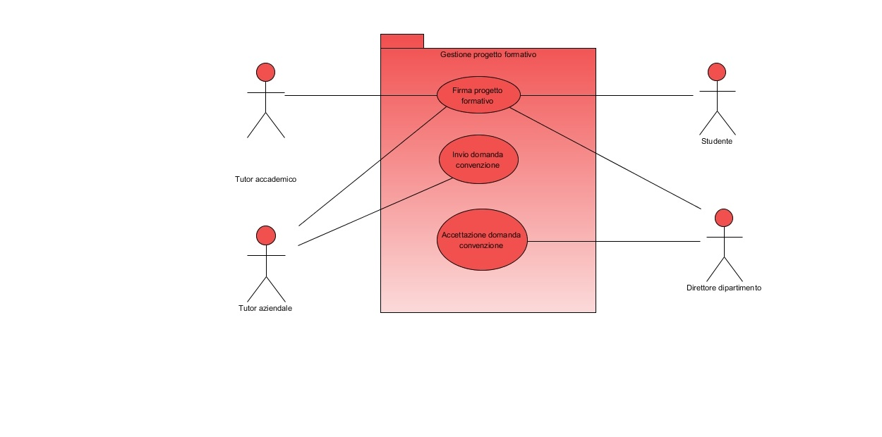

|  |  |
| --- | --- |
| **Nome** | **UC_7 Firma progetto formativo** |
| **Attore** | Tutor aziendale, tutor accademico, studente, Direttore Dipartimento |
| **Condizione di Ingresso** | Lo studente ha inoltrato una richiesta di tirocinio |
| **Flusso degli Eventi** | 1. Lo studente firma il progetto formativo e invia con successo la richiesta per il tirocinio 2. Il tutor aziendale, dopo essersi autenticato, controlla lo stato delle richieste e clicca su una richiesta da firmare e appone la propria firma nello spazio dedicato e clicca sul pulsante “Firma” 3. Dopo aver firmato il tutor aziendale, può firmare anche il tutor accademico, seguendo gli stessi passi del tutor aziendale. 4. In ultimo può firmare anche il Direttore di Dipartimento. |
| **Condizione di Uscita** | Tutti gli attori hanno firmato il progetto formativo |
| **Condizioni di Errore** | Almeno un attore non ha firmato il progetto formativo |
| **Requisiti di Qualità** | Il sistema non permette di firmare il progetto formativo se nessuna richiesta è stata inoltrata |

|  |  |
| --- | --- |
| **Nome** | **UC_8 Invio domanda di convenzione** |
| **Attore** | Tutor aziendale |
| **Condizione di Ingresso** | Il tutor aziendale ha ricevuto una mail di richiesta di tirocinio. La sua azienda però non è convenzionata |
| **Flusso degli Eventi** | 1. Il tutor aziendale si registra come azienda non convenzionata. 2. Dopo essersi loggato, dal menu sceglie la voce “Convenzione azienda”. 3. Invia dunque una richiesta di convenzione al direttore del dipartimento |
| **Condizione di Uscita** | Il tutor è riuscito a inviare con successo la domanda di convenzione |
| **Condizioni di Errore** | L’azienda era già convenzionata |
| **Requisiti di Qualità** | Il sistema non permette di inviare una domanda di convenzione se l’azienda non è convenzionatai |

|  |  |
| --- | --- |
| **Nome** | **UC_9 Accettazione domanda convenzione azienda** |
| **Attore** | Direttore di Dipartimento |
| **Condizione di Ingresso** | E’ stata inoltrata una nuova richiesta di convenzione |
| **Flusso degli Eventi** | 1. Il Direttore si logga al sistema. 2. Dal menu sceglie la voce “Visualizza richieste convenzione ” 3. Si apre una lista con le domande ancora non autorizzate. 4. Clicca su una richiesta di convenzione 5. Clicca sul pulsante “Accetta convenzione” |
| **Condizione di Uscita** | Il Direttore ha accettato uno o più richieste di convenzione |
| **Condizioni di Errore** | - |
| **Requisiti di Qualità** | Il sistema fa accettare la convenzione se e solo se l’azienda non è ancora convenzionata |

# *Gestione account*

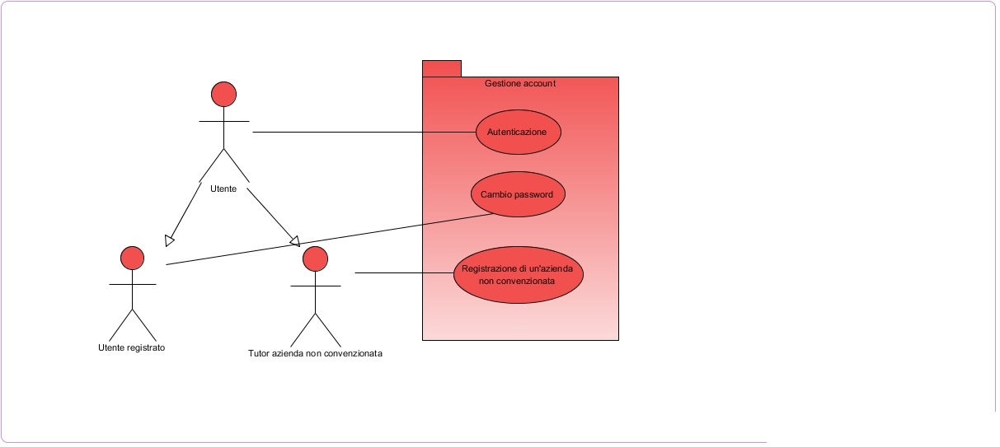

|  |  |
| --- | --- |
| **Nome** | **UC_10 Autenticazione dell’utente** |
| **Attore** | Utente registrato |
| **Condizione di Ingresso** | L’applicazione deve essere stata avviata con successo |
| **Flusso degli Eventi** | 1. Il sistema mostra una schermata di autenticazione con i campi di testo “username” e “password”. 2. L’utente compila i due campi di testo con i propri dati così da poter accedere al sistema tramite il proprio account personale. 3. Clicca “Accedi”. 4. Il sistema indica all’utente gli eventuali campi di errore, nel caso in cui sia dovuto a qualche errore di digitazione, oppure se non è presente una connessione a internet viene visualizzato un pop-up che indica l’errore di connessione. |
| **Condizione di Uscita** | I campi di testo sono stati compilati con credenziali esistenti e corrette |
| **Condizioni di Errore** | Compilazione errata dei campi di testo |
| **Requisiti di Qualità** | L’applicazione deve essere avviata correttamente |

|  |  |
| --- | --- |
| **Nome** | **UC_11 Cambio password** |
| **Attore** | Utente registrato |
| **Condizione di Ingresso** | L’utente è registrato al sistema |
| **Flusso degli Eventi** | 1. L’utente ha necessità di cambiare la password di accesso al sistema. 2. Quindi dal menu sceglie la voce “Gestione account” 3. Si apre una schermata in cui vi è un form per il cambiamento della password 4. L’utente, per cambiare la password, ha bisogno di inserire la password precedente e poi la password nuova |
| **Condizione di Uscita** | L’utente ha cambiato la password del profilo |
| **Condizioni di Errore** | L’utente ha immesso una password non valida o uguale alla precedente |
| **Requisiti di Qualità** | Il sistema gestisce l’account solo ad utenti registrati al sistema |

|  |  |
| --- | --- |
| **Nome** | **UC_12 Registrazione di un’azienda non convenzionata** |
| **Attore** | Tutor di un’azienda non convenzionata |
| **Condizione di Ingresso** | L’azienda non è registrata |
| **Flusso degli Eventi** | 1. Il sistema mette a disposizione un form per l’inserimento delle credenziali 2. Se le credenziali fornite non sono presenti nel sistema, allora si procede alla registrazione 3. Il tutor deve fornire il nome dell’azienda da registrare, la sede, un indirizzo email e una descrizione dell’azienda, dei suoi interessi e lavori svolti. 4. Il tutor procede con la registrazione premendo il pulsante “Registra”. |
| **Condizione di Uscita** | L’azienda è stata registrata con successo |
| **Condizioni di Errore** | L’azienda era già registrata o qualche campo del form non era correttamente compilato |
| **Requisiti di Qualità** | Il sistema permette la registrazione soltanto di aziende non convenzionate |

### 3.4.3 Modello ad oggetti

<CONVENZIONE NOMI:   
 entity: usare nome usato dall’utente finale e in accordo al dominio dell’applicazione  
 control: [nome_use_case]Control (di solito dovremmo avere un oggetto control in funzione di ogni attore coinvolto in ogni use case. Dato che l’attore è sempre il presidente di area didattica noi avremo un solo oggetto control per use case)  
 boundary: strumenti che fungono da interfaccia con l’utente per erogare la funzionalità richiesta dall’utente.

TABELLA RIASSUNTIVA DI TUTTI GLI OGGETTI:>

|  |  |  |
| --- | --- | --- |
| Nome oggetto | Tipologia | Descrizione |
|  | [boundary, entity, control] |  |
|  |  |  |

<PER OGNI USE CASE RIPORTARE IL DIAGRAMMA DELLE RELAZIONI TRA GLI OGGETTI ENTITY; BOUNDARY E CONTROL COINVOLTI NELLO USE CASE CORRENTE. Per gli oggetti Entity specificare gli attributi, per gli oggetti control specificare le operazioni/metodi>

### 3.4.4 Modelli dinamici

[Diagramma di sequenza o diagrammi della attività.   
INFO VALUTAZIONE: Comunicare il tempo impiegato per la produzione del diagrammi di sequenza o attività. Sottolineiamo che il tempo necessario per capire come gli use case sono strutturati e le prove fatte per produrne alcuni di esempio NON deve essere contemplato nel tempo dedicato alla realizzazione dei diagrammi per il progetto]

### 3.4.5 Interfaccia utente e mock-ups

### [CONSIGLIO: i programmi che abbiamo usato per la produzione dei mock up sono balsamiq (free per 30 giorni) e Pencil. Nel momento in cui sviluppate i mockup tenete presente che il sistema dovrebbe essere una web application.]

# 4. Glossario

[Inserire qui tutti i termini utilizzati nel documento in modo da disambiguarli.]